实验前，请提前预习书中有关SQL语句的部分。

请注意，我在这里建的表、插入的数据、查询语句仅供参考，大家可以根据自己的理解，也可以参考书中的例子建表、插入数据，不能和我的数据完全一致。

1. 建立数据库。

打开SQL Server Management Studio，本地登录。

右击Databases，选择第一个New Database…

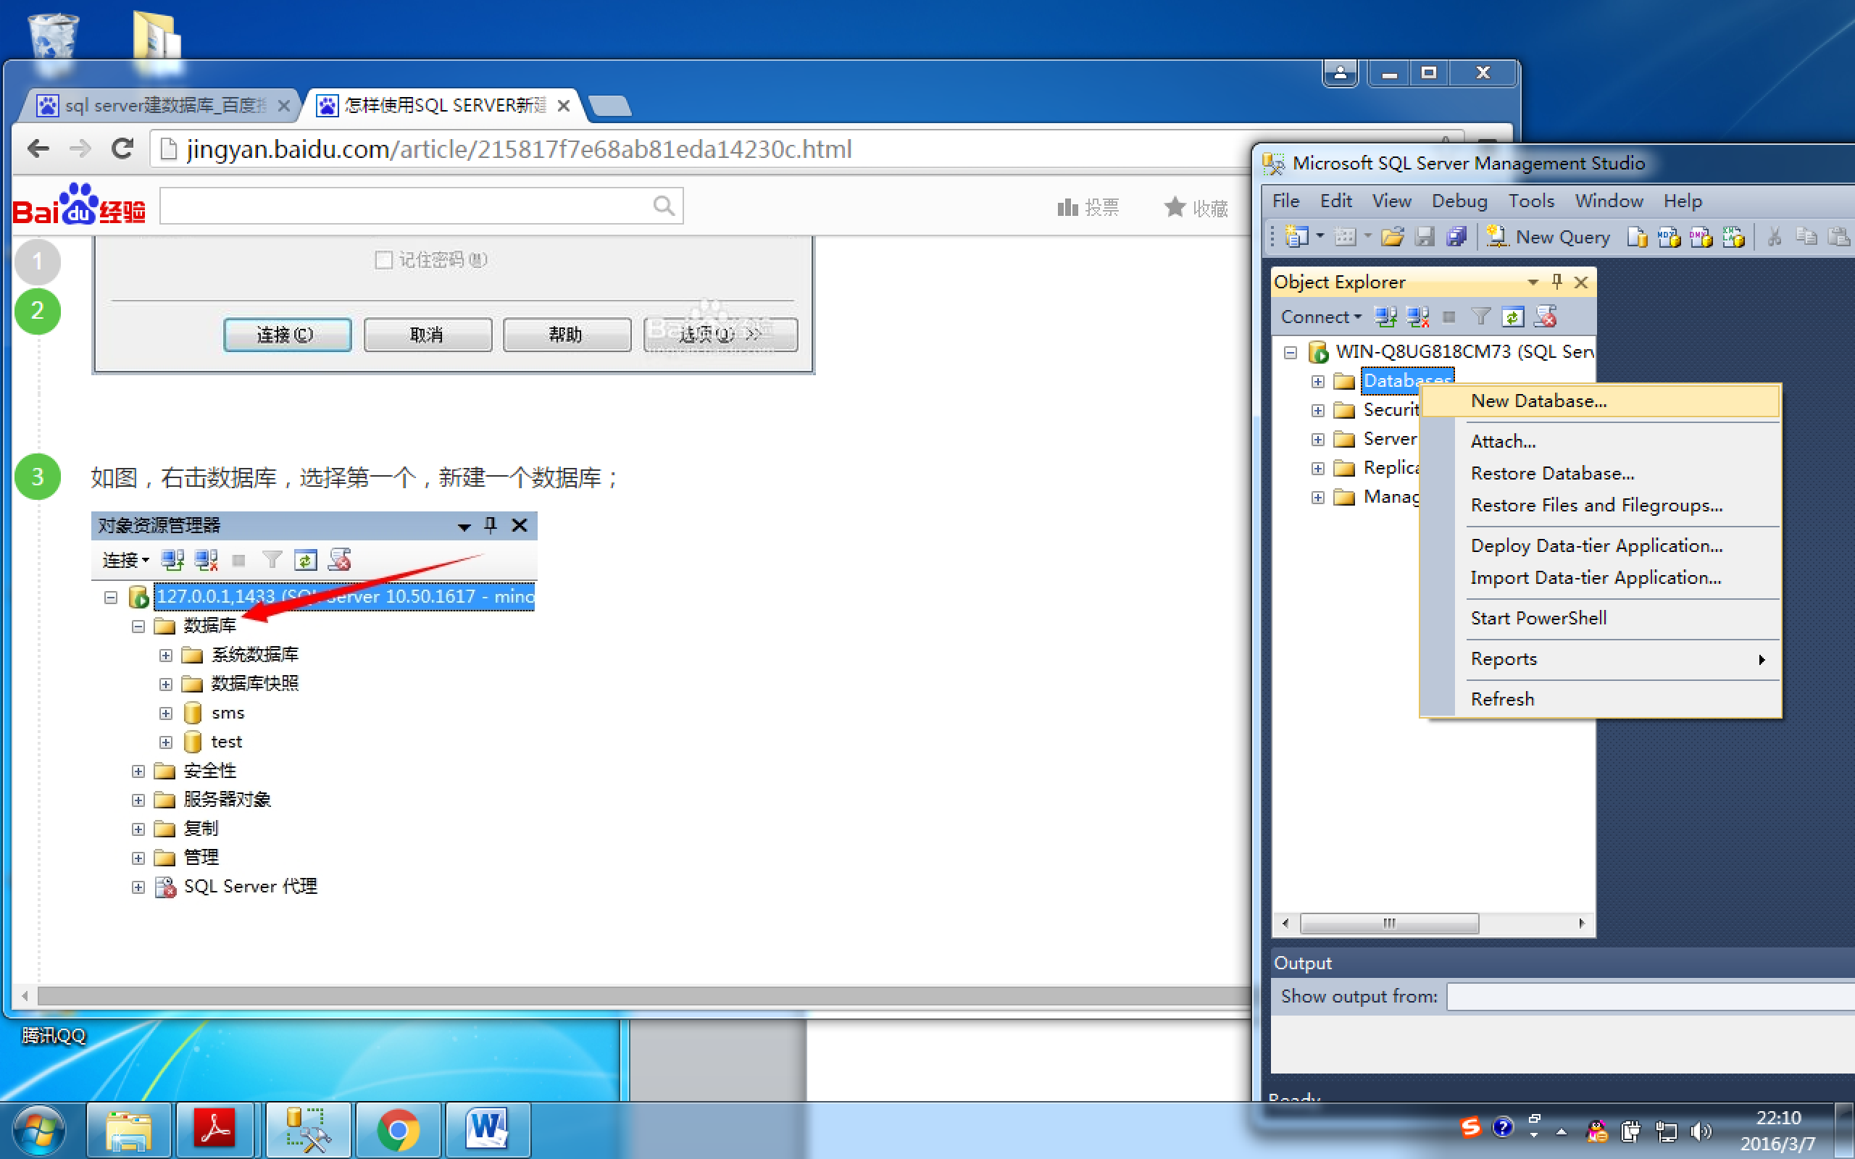

填写数据库名称（名称自定），ok确定。

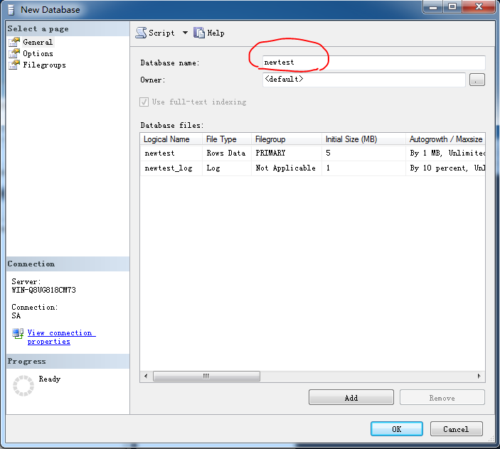

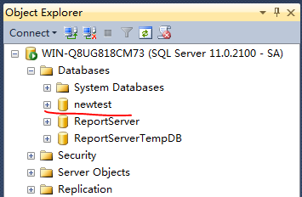

1. 数据定义： 表的建立/删除/修改; 索引的建立/删除；视图的建立/删除

点击New Query，打开一个可以写SQL语句的文本。

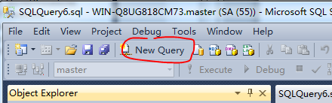

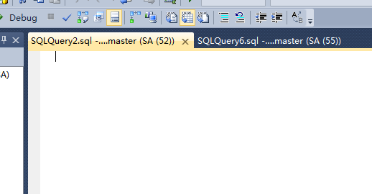

执行SQL语句：光标选中要执行的语句，再点击按钮。

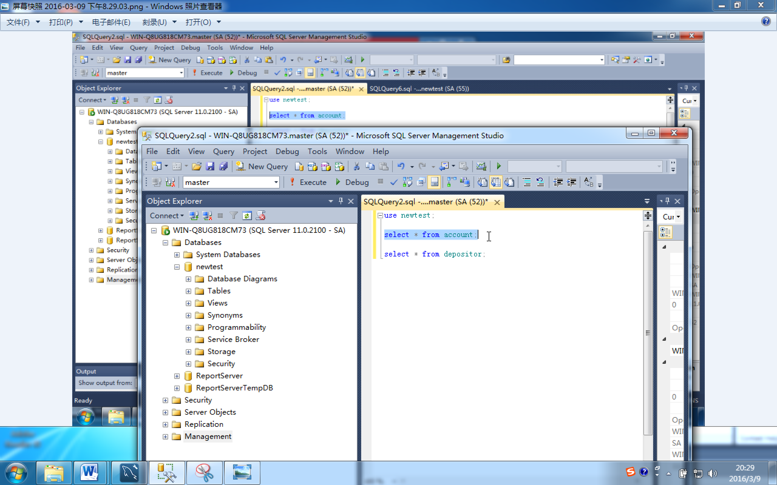

每次执行SQL语句操作后，点击刷新，这样才能看到更新。

**表的建立：**

此时新生成的数据库里还没有表。

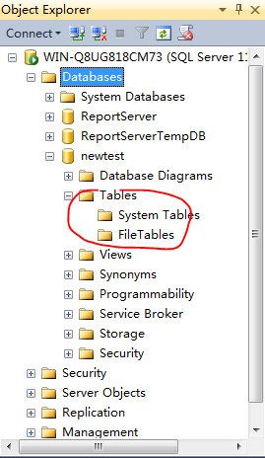

首先用use <database_name>;语句指明你想在哪个数据库上执行操作，再执行如下建表语句：

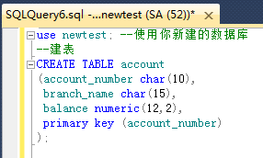

可以看到多出了一张account表。

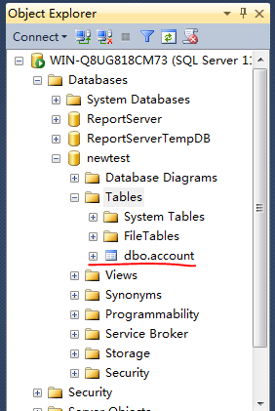

**表的修改：**

ALTER TABLE account ADD branch_city char(30);

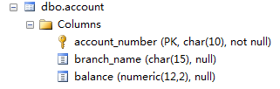 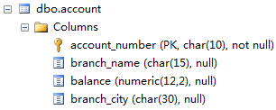

**表的删除：**

DROP TABLE account;

**索引的建立：**

（重新建好表。）未手动建立索引时，只有系统自动为primary key建立的索引。

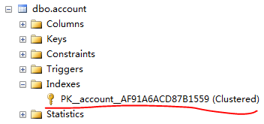

CREATE INDEX branch_nameex ON account (branch_name);



**索引的删除：**

DROP INDEX account.branch_nameex;

**视图的建立：**

直接输入建view语句时会报错。

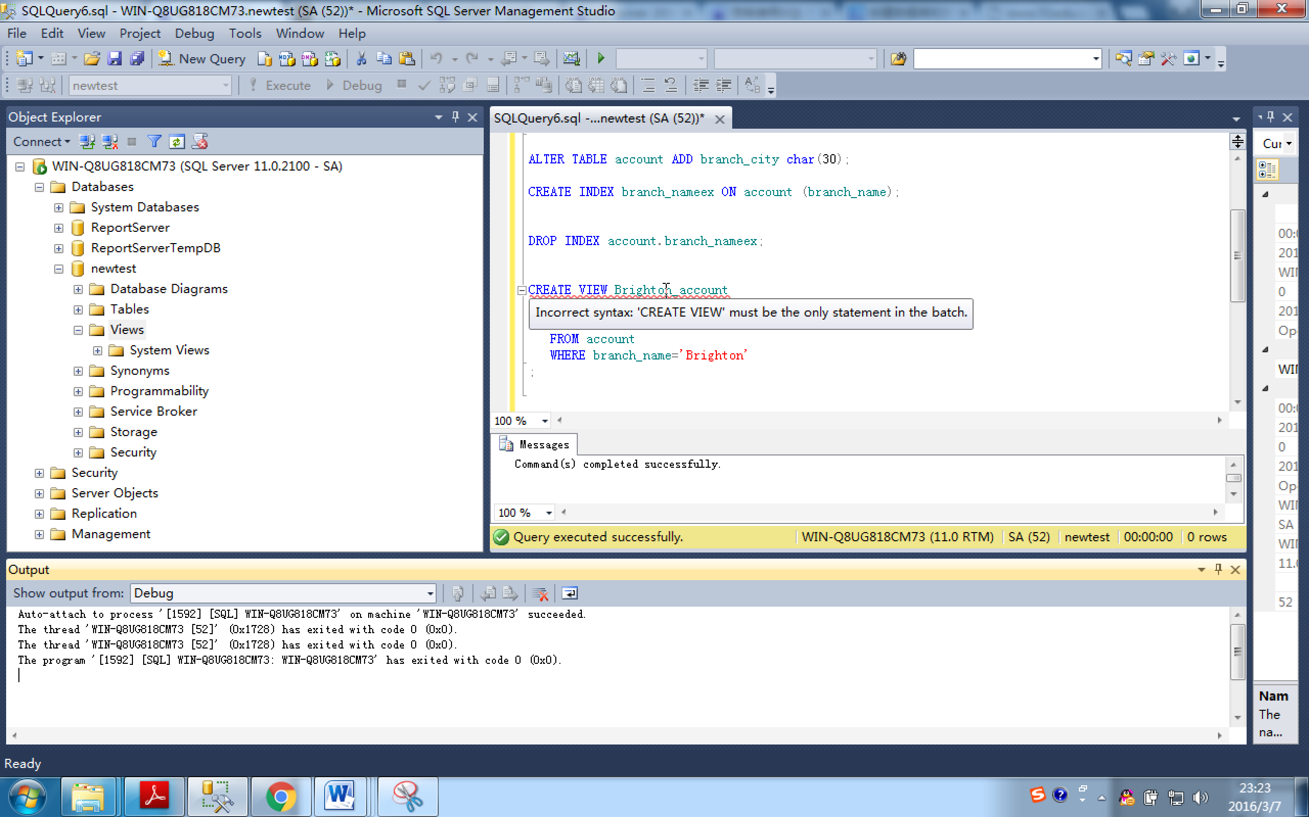

这是因为在数据库建立视图语句开始执行的时候找不到入口，所以语句开始就报错了，我们需要在语句的开始加上一个”GO”。（后来发现其实不加”GO”，直接执行建view语句也能成功建view…）

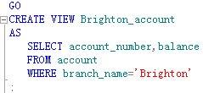

执行成功后：

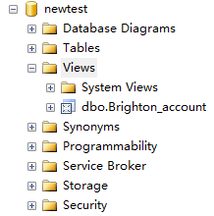

**视图的删除：**

DROP VIEW Brighton_account;

1. 数据更新： 用 insert/delete/update命令插入/删除/修改表数据。

**插入数据：**

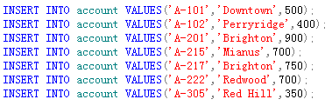

执行select * from account;

可在Results中看到

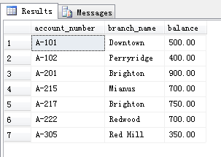

**修改数据：**

UPDATE account

SET branch_name='Brighton'

WHERE account_number='A-101';

可看到branch_name由’Downtown’变成了’Brighton’



**删除数据：**

DELETE FROM account

WHERE account_number='A-101';

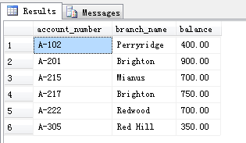

1. 数据查询： 单表查询，多表查询， 嵌套子查询等。

**单表查询：**

SELECT account_number,balance

FROM account

WHERE branch_name='Brighton';

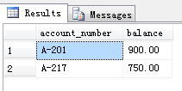

**多表查询：**

请提前多建几张表，插入一些数据，例如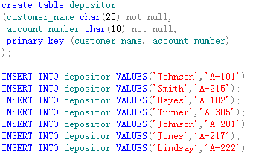

然后执行多表查询语句

SELECT customer_name,balance

FROM account,depositor

WHERE account.account_number=depositor.account_number;

结果

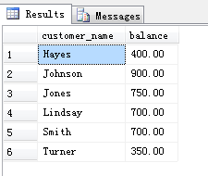

**嵌套子查询：**

SELECT MAX(balance)as Bri_max

FROM (SELECT customer_name,branch_name,balance

FROM account,depositor

WHERE account.account_number=depositor.account_number)

AS acc_dep

WHERE branch_name='Brighton';

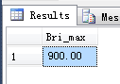

1. 视图操作：通过视图的数据查询和数据修改

**视图数据查询：**

SELECT account_number

FROM Brighton_account;

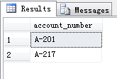

**数据修改：**

UPDATE Brighton_account

SET balance=balance*1.1

WHERE account_number='A-201';

可以看到view中

SELECT *

FROM Brighton_account;

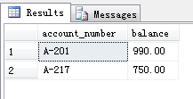

表中

select * from account;

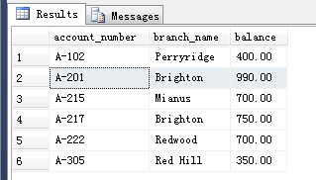

A-201的balance都从900变成了990。